**MODELOS Y BASES DE DATOS**

**Reversa y consultas SQL**

**2019-02**

**Laboratorio 2/6**

# OBJETIVOS

Evaluar el logro de las competencias adquiridas para:

* Identificar los grandes conceptos presentes en un modelo conceptual
* Diseñar e implementar considerando ciclos de desarrollo
* Extender un modelo conceptual considerando la información de tablas. En reversa.
* Proponer un modelo de casos de uso de funciones, dado un modelo conceptual
* Proponer un modelo de casos de uso de consultas operativas
* Escribir consultas de más de una tabla y usando valor desconocido en SQL.

# ENTREGA

Publicar los resultados de lab02.doc y musicians.asta en un archivo .zip , el nombre de este archivo debe ser la concatenación en orden alfabético de los primeros apellidos de cada uno de los miembros. Al final del laboratorio publiquen el avance y el laboratorio completo en la fecha indicada en el espacio moodle.

El modelo de datos que vamos a trabajar es **musicians** una de las evaluaciones propuestas en el tutorial SQLZoo.net en **MYSQL.**

No olviden estructurar las sentencias para que sean claras.

# PARTE UNO. Refactorización

[En musicians.astah]

(ContenidoBaseDatos → Modelo lógico → Modelo conceptual)

En este punto vamos a perfeccionar el trabajo realizado en el laboratorio anterior. No olviden considerar los comentarios de la entrega anterior.

# A. Modelo conceptual

1) Revisen su modelo conceptual y perfecciónenlo. ¿Cuáles fueron los cambios realizados?

**R/:** Se puso la multiplicidad, dirección y nombre de las relaciones; se agregaron los conceptos de performer y performance y se eliminaron relaciones innecesarias.

2) Señalen los grandes conceptos con colores diferentes (CRUD : Conceptos + Relaciones)

**HECHO EN ASTAH**

# B. Modelo lógico

1) Revisen su modelo lógico y perfecciónenlo. ¿Cuáles fueron los cambios realizados?

(Consulten la especificación cierta de las columnas de cada tabla con el comando describe <nombreTabla>)

2) Señalen los grandes conceptos con colores diferentes (CRUD : Tablas)

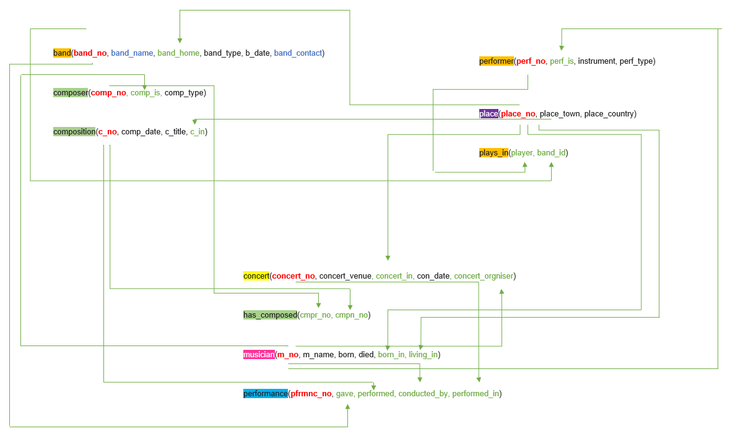

# PARTE DOS. División por ciclos

# A. Definición de ciclos

[En musicians.astah]

Para continuar, vamos a dividir el trabajo en dos ciclos de desarrollo:

**Ciclo 1:** Información sobre los músicos (músicos y bandas)

**Ciclo 2:** Información sobre los conciertos (composiciones, conciertos, interpretaciones)

1. Organicen la información actual considerando las especificaciones de diseño.[1]
2. Prepare los espacios correspondientes a los modelos conceptuales de los dos ciclos de desarrollo [2]. **OK**
3. Prepare en los espacios correspondientes a los modelos lógicos de los dos ciclos de desarrollo.**OK** 3

**PARTE TRES. Ciclo uno.**

[En musicians.astah lab02.doc]

# A. Modelo conceptual. Conceptos. (¿qué conoce?)

1) Realicen el diagrama de conceptos[3] extendido. Únicamente extiendan los conceptos del ciclo.**OK**

Usen Integer, Real, Boolean, String y DateTime como tipos del modelo conceptual. No olviden indicar para cada uno de los atributos tipo y modificador, cardinalidad y requisito de unicidad, cuando sea necesario.

# B. Modelo conceptual. Funciones. (¿qué hace?)

1) ¿Cuáles CRUD son necesarios para almacenar la información con la que se cuenta?

Usen el estándar Mantener <Objeto>, Mantener <Rol> y Registrar <Evento>

Respondan en el diagrama de casos de uso de funciones[4] . Usen para los casos de uso los colores de los CRUD.**OK**

# C. Modelo conceptual. Consultas. (¿qué ofrece?)

1. De las consultas propuestas en SQLZOO seleccione las dos que considere más relevantes para este ciclo de desarrollo. Diséñenlas (no olvide generalizarlas) e implémentelas, si no lo han hecho. Preséntenlas en un diagrama de casos de uso[5] .**OK**
2. Implemente las siguientes nuevas consultas y diseñe las dos más relevantes.
   * El número de bandas de cada uno de los países. **DISEÑADA**

[país, bandas] (Ordenado alfabéticamente)

**R/:** SELECT place_country AS pais, COUNT(band_home) AS bandas

FROM place

JOIN band ON ( band_home=place_no )

GROUP BY place_country

ORDER BY pais

* + El número de músicos que toca cada uno de los instrumentos.

[instrumento, número] (Ordenado de mayor a menor)

**R/:** SELECT instrument AS instrumento, COUNT(instrument) AS numero

FROM performer

GROUP BY instrument

ORDER BY numero DESC

* + Países con más músicos ordenados alfabéticamente.

[país ,número] (Mayor que el promedio) **DISEÑADA**

**R/:** SELECT place_country,COUNT(m_name) AS 'Gente'

FROM musician JOIN place ON(born_in = place_no)

GROUP BY place_country

HAVING gente>(SELECT(SELECT COUNT(m_name)

FROM musician)/(SELECT COUNT(DISTINCT(place_country)) FROM place))

ORDER BY place_country

* + Posibles dúos que tocan diferentes instrumentos

[Los dos nombres y los dos instrumentos] (Ordenamos alfabéticamente) • Los roles de los músicos.

[Nombre y roles] (Compositor, interprete, director, organizador)

**R/:** SELECT musico1,musico2,instrumento1,instrumento2

FROM (select m_name as musico1, instrument AS instrumento1

FROM musician JOIN performer ON (m_no = perf_is)) AS tabla1

JOIN (SELECT m_name AS musico2, instrument AS instrumento2

FROM musician JOIN performer ON (m_no = perf_is)) AS tabla2 ON (instrumento1 <> instrumento2)

WHERE musico1 <> musico2

3) Propongan la mejor consulta para el ciclo. Diséñenla e implémentenla.

**R/:** Quienes son los integrantes de cada banda, ordenada alfabeticamente tanto por nombre de banda, como por nombre de musico

SELECT band_name AS Banda, m_name AS Musico FROM musician

JOIN plays_in ON ( m_no = player )

JOIN band ON ( band_id = band_no )

ORDER BY Banda, Musico

# D. Modelo lógico. (¿cómo se almacena?)

1. Editen el modelo lógico general para que en este sólo queden las tablas necesarias para el ciclo: las propias y las de referencia.**OK**
2. Dejen en las tablas de referencia únicamente las claves necesarias.**OK**

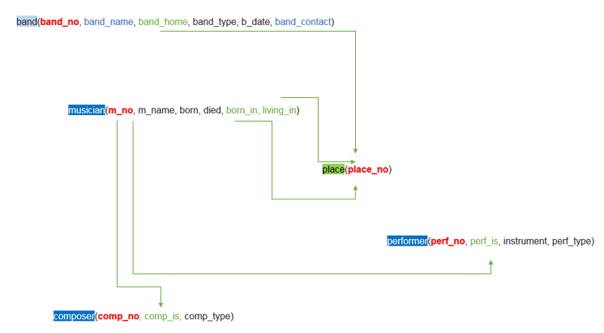

**PARTE CUATRO. Ciclo dos.**

[En musicians.astah lab02.doc]

# A. Modelo conceptual. Conceptos. (¿qué conoce?)

1) Realicen el diagrama de conceptos[6] extendido. Únicamente extiendan los conceptos del ciclo.**OK**

Usen Integer, Real, Boolean, String y DateTime como tipos del modelo conceptual. No olviden indicar para cada uno de los atributos tipo y modificador, cardinalidad y requisito de unicidad, cuando sea necesario.

# B. Modelo conceptual. Funciones. (¿qué hace?)

1) ¿Cuáles CRUD son necesarios para almacenar la información con la que se cuenta?

Usen el estándar Mantener <Objeto>, Mantener <Rol> y Registrar <Evento>

Respondan en el diagrama de casos de uso de funciones[7] . Usen para los casos de uso los colores de los CRUD.

# C. Modelo conceptual. Consultas. (¿qué ofrece?)

1. De las consultas propuestas en SQLZOO seleccione las dos que considere más relevantes para este ciclo de desarrollo. Diséñenlas (no olvide generalizarlas) e implémentelas, si no lo han hecho. Preséntenlas en un diagrama de casos de uso[8] .

**1 y 11 OK**

Diseñe e implemente el ciclo dos **considerando todos los pasos** propuestos para el ciclo anterior. Las nuevas consultas para este ciclo son:

* + Conciertos en que hayan participado músicos que ya murieron.

[Concierto, músico] (NOTA: Concierto es lugar + fecha)

**R/:** SELECT con_date AS Fecha, place_country AS Pais, place_town AS Ciudad, m_name AS Musico FROM musician

JOIN plays_in ON ( m_no = player )

JOIN band ON ( band_id = band_no )

JOIN concert ON ( concert_orgniser = band_contact )

JOIN place ON ( place_no = concert_in )

WHERE died IS NOT NULL

ORDER BY Fecha

* + Nombre de los compositores que interpretan sus canciones.

[Canción, músico, instrumento]

**R/:** SELECT c_title AS Titulo, m_name AS Compositor, instrument AS Instrumento FROM musician

JOIN composer ON (m_no = comp_is)

JOIN has_composed ON (comp_no = cmpr_no)

JOIN composition ON (cmpn_no = c_no)

JOIN performer ON (perf_is = m_no)

ORDER BY Titulo

* + Los cinco canciones que más se han interpretado en los conciertos dados.

[Canción, veces, fecha primera interpretación, fecha última interpretación]

**R/:** SELECT COUNT(c_title) AS NumeroInterpretaciones, c_title AS Titulo, MIN(con_date) AS PrimeraInterpretacion, MAX(con_date) AS UltimaInterpretacion FROM composition

JOIN performance ON (c_no = performed)

JOIN concert on (performed_in = concert_no)

GROUP BY Titulo

ORDER BY NumeroInterpretaciones ASC

* + El compositor líder de los conciertos. (El compositor líder de un concierto es la que compuso el mayor número de canciones del concierto ).

[Concierto, músico, número de canciones] (Ordenado de mayor a menor por el número de canciones)

Conciertos con canciones compuestas en el mismo país del evento. [Concierto, cancion, país]

**R/:** SELECT concert_venue, c_title, place_country FROM composition

JOIN performance ON (c_no = performed)

JOIN concert ON (performed_in = concert_no)

JOIN place ON (c_in = place_no and concert_in = place_no)

# D. Modelo lógico. (¿cómo se almacena?)

1. Editen el modelo lógico general para que en este sólo queden las tablas necesarias para el ciclo: las propias y las de referencia.**OK**
2. Dejen en las tablas de referencia únicamente las claves necesarias.**OK**

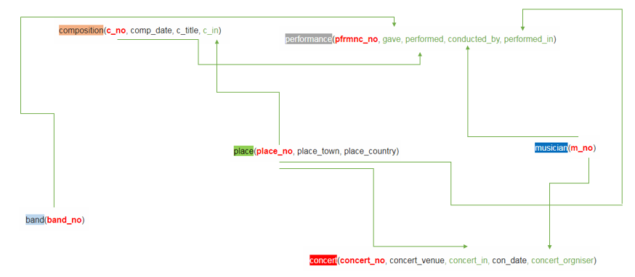

# RETROSPECTIVA

1. ¿Cuál fue el tiempo total invertido en el laboratorio por cada uno de ustedes? (Horas/Hombre)

**R/:** 15 horas por hombre.

1. ¿Cuál es el estado actual del laboratorio? ¿Por qué?

**R/:** Faltó una consulta que no supimos cómo implementar.

1. ¿Cuál consideran fue el mayor logro? ¿Por qué?

**R/:** Diseñar por completo cada ciclo, ya que al inicio del curso no sabíamos diseñar.

1. ¿Cuál consideran que fue el mayor problema técnico? ¿Qué hicieron para resolverlo?

**R/:** Organizar los CRUD’s, lo solucionamos con ayuda de compañeros.

1. ¿Qué hicieron bien como equipo? ¿Qué se comprometen a hacer para mejorar los resultados?

**R/:** Trabajamos conjuntamente y siempre tomando en cuenta la opinión del otro; nos comprometemos a hablar menos cuando trabajamos en el laboratorio.

1. En moodle los requisitos de entrega del proyecto
2. En astah creen los modelos (musicians/1. Ciclo 1/ 1. Conceptual) y (musicians/2. Ciclo 2/ 1. Conceptual) . 3 En astah creen los modelos (musicians/1. Ciclo / 2. Logico) y (musicians/2. Ciclo 2 /2. Logico)
3. En astah cree un diagrama de clases (musicians/1. Ciclo uno/ 1. Conceptual / Conceptos) Configure la vista del modelo para que únicamente sean visibles la zona de atributos sin visibilidad pero con tipos.
4. En (musicians/1. Ciclo uno/1. Conceptual/ Funciones). No incluya historias de uso.
5. En astah cree un diagrama de casos de uso (musicians/1. Ciclo uno/ConsultasOperativas). Incluya la historia y el detalle.
6. En astah cree un diagrama de clases (musicians/1. Ciclo uno/ 1. Conceptual / Conceptos) Configure la vista del modelo para que únicamente sean visibles la zona de atributos sin visibilidad pero con tipos.
7. En (musicians/1. Ciclo uno/1. Conceptual/ Funciones). No incluya historias de uso.
8. En astah cree un diagrama de casos de uso (musicians/1. Ciclo uno/ConsultasOperativas). Incluya la historia y el detalle.